Tên học sinh:
Lớp: B

BÀI TẬP TUẦN 3 THÁNG 4
Đề tài: vẽ cầu vồng

Bước 1: Vẽ cầu vồng bằng
Những đường vòng cung

Bước 1: Vẽ thêm đám mây
Bước 1: Cuối cùng bé hãy tô màu cho cầu vồng nào
Ghi chú: Các bậc phụ huynh pha màu, chuẩn bị các nguyên vật liệu cho các con và hướng dẫn các con làm nhé! Phụ huynh chụp ảnh sản phẩm của các con gửi vào nhóm zalo của lớp.

BÀI TẬP TUẦN 3 THÁNG 4
Họ và tên học sinh:
Lớp: B
Đề tài: Ôn dếm đến 5
Bài 1: bé hãy khoanh tròn vào nhóm đối tượng có số lượng 5 và tô màu cho nhóm đối tượng đó

Ghi chú: Các bậc phụ huynh in bài và hướng dẫn các con làm nhé! Phụ huynh chụp ảnh sản phẩm của các con gửi vào nhóm zalo của lớp
BÀI TẬP TUẦN 2 THÁNG 4
Họ và tên học sinh:
Lớp: B
Đề tài: Dạy hát “mùa hè đến” (theo link https:/www.youtube.com/watch?v=O7UmYkXKcw8)
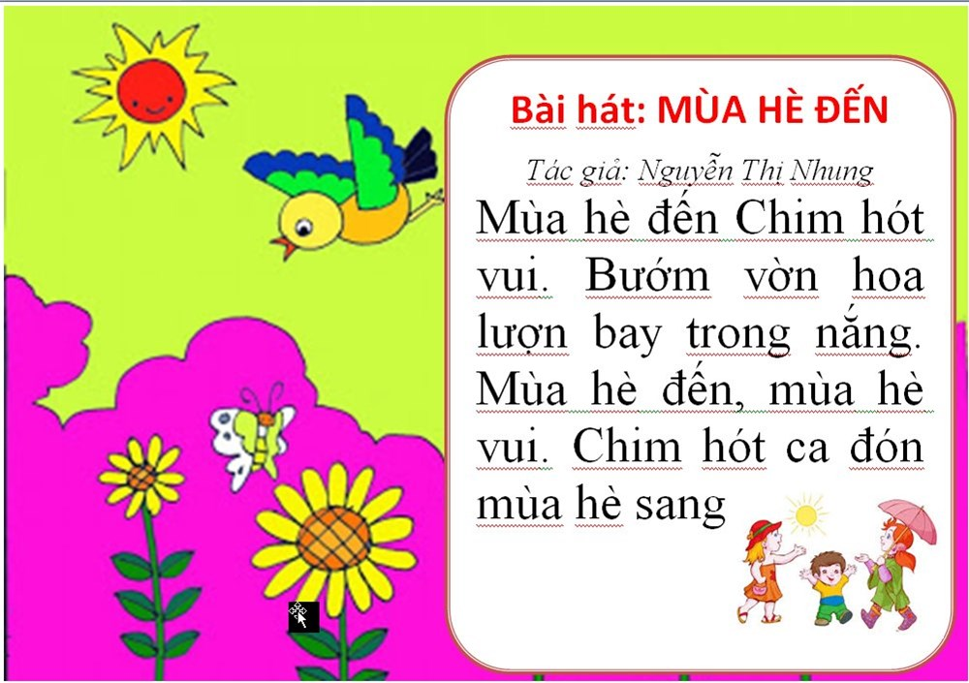
Các phụ huynh click vào đường link trên và hướng dẫn con học hát nhé!
Phụ huynh quay video của con gửi vào nhóm Zalo lớp
PHIẾU BÀI TẬP CHO BÉ TUẦN 3 THÁNG 4
Họ và tên:
Lớp: MGN B
Bài tập: Dạy trẻ cách rửa mặt (theo link: //www.youtube.com/watch?v=1bNt41IBQnw)
- Chuẩn bị: Khăn mặt đã giặt sạch vắt hêt nước.
- Cách thực hiện:
B1: Trải khăn ra lòng bàn tay, tay trái lau mắt trái, tay phải lau mắt phải.
B2: Dịch khăn lau mũi và hai lỗ mũi.
B3: Dịch khăn lau miệng.
B4: Gấp khăn lại và tay trái lau trán, má, cằm cổ bên trái, tay phải lau trán, má, cằm cổ bên phải.
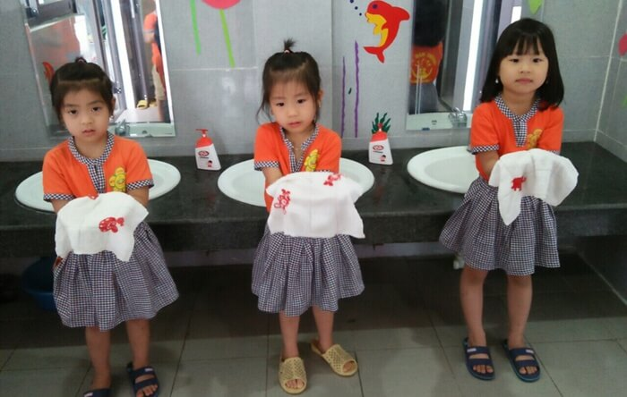
.

Ghi chú:
Link video hướng dẫn rửa mặt đúng cách https://www.youtube.com/watch?v=1bNt41IBQnw
Các phụ huynh click vào đường link trên và hướng dẫn con rửa tay đúng cách nhé!
Phụ huynh quay video của con gửi vào nhóm Zalo lớp B.
CHÚC TẤT CẢ CÁC CON CÙNG PHỤ HUYNH MẠNH KHOẺ VÀ CHUNG TAY VỆ SINH THEO KHUYẾN CÁO CỦA BỘ Y TẾ ĐỂ SỚM ĐẨY LÙI DỊCH BỆNH COVID-19

